致 理 科 技 大 學

多 媒 體 設 計 系

專 題 製 作 報 告

失衡之影、愛情位元組

學 生： 王韋婷(11032204)

蔡念慈(11032207)

王彤(11032236)

陳儀臻(11032237)

王思婷(11032242)

指導教授：紀俊年、劉品如

中華民國 一一二 年 十一 月

本專題內容已與指導老師進行充分討論，進度達到本 次審查標準，經指導老師同意參加本次專題審查。

指導老師簽章：

目錄

一、組員分析 1

1.1 專業技能 1

1.2 分工 1

二、題目提案 2

2.1 作品主題：虛擬角色所帶給我們的情感價值是否是真實的 2

2.2 作品主題：海洋保育與反思 2

三、類型 3

3.1 2D卷軸遊戲(例: 2D平面動畫) 3

3.2 偽2D動作冒險遊戲 3

四、風格 4

4.1 日式動畫(例:歐美動畫風) 4

4.2 美式動畫 5

五、概念圖 6

5.1 人物設計 6

5.2 場景設計 7

六、競爭分析 8

6.1 愛情位元組 8

6.2 失衡之影 9

七、甘特圖 11

一、組員分析

1.1 專業技能

王韋婷：領導、文案、程式

蔡念慈：角色設計、後期特效

王彤：背景設計、文案

陳儀臻：角色設計、排版

王思婷：排版、剪輯、美術、彙整資訊

1.2 分工

王韋婷：企劃流程管理、劇本、程式

蔡念慈：動畫補間、分鏡、音效

王彤：背景、周邊設計、劇本

陳儀臻：角色立繪、動畫關鍵幀、上色

王思婷：UIUX、上色、背景、書面排版

二、題目提案

2.1 作品主題：虛擬角色所帶給我們的情感價值是否是真實的

作品名稱：愛情位元組

世界觀：

PC遊戲還比較盛行，手機還沒這麼普及的時候，主流文化對次文化包容不沒這麼高(十年前)。遊戲世界中有清掃機器人，當被解除安裝時，機器人就會出現，世界被掃把碰到的地方就會漸漸瓦解。電腦中有中控台，遊戲角色如果要過去會經過安全守門員的檢查，不攜帶病毒就可以成功過去。電腦和手機的連結可以靠著雲端的幫助互相傳輸。

故事概要：男性向戀愛文字遊戲(2D卷軸遊戲)

男女主角在遊戲中相遇，男主角突然消失很長時間。女主角踏上尋找男主角的旅程，途中男主角父母強行刪除遊戲。

**男主角**嘗試重啟遊戲，父母再度施壓，男主角說服父母(父母代指社會壓力)。

**女主角**嘗試脫離被破壞的遊戲世界，在其他程式的幫助下，躲在男主角的程式中，和男主角對話。

**結局**在女主角的幫助下，男主角變得更加強大，不再將生活重心放在遊戲，而是更加願意去豐富自己的現實生活，女主角成為了男主角的心靈庇護所。

2.2 作品主題：海洋和陸域生態的保育與反思

作品名稱：失衡之影

世界觀：

PC遊戲還比較盛行，手機還沒這麼普及的時候，主流文化對次文化包容不沒這麼高(十年前)。遊戲世界中有清掃機器人，當被解除安裝時，機器人就會出現，世界被掃把碰到的地方就會漸漸瓦解。電腦中有中控台，遊戲角色如果要過去會經過安全守門員的檢查，不攜帶病毒就可以成功過去。電腦和手機的連結可以靠著雲端的幫助互相傳輸。

故事概要：

被世界意志騷擾整個童年的主角，在被人類排擠後，偶然發現了舊世界的遺物，被震撼到後，毅然決然踏上尋找自我之路。離開人類生活的地方，來到了各個世界意志居住之地，收服了各種世界意志(吸收他們的觀點)，發現自己其實也是世界意志的一種，是人類的意識化身。結局就是成為世界意志企圖影響人類。

目的：像一張白紙的主角，吸收了各種觀點，產生自我意識，最終做出決策。

三、類型

3.1 2D卷軸遊戲

1、2D卷軸動作冒險遊戲。

1. 包含場景解謎和追逐躲藏元素。

特色：

1、突破次元壁

2、突顯精緻與不精緻畫面的對比感受視覺上的震撼。

3.2 動作冒險遊戲

1、偽2D的動作冒險遊戲。

2、可進行場景角色對話和對戰，對戰時場景鎖定。

1. 引入心動模式，培養感情，解鎖技能與角色故事。

4、競技場模式，聯機對打。

特色：

1、獨特畫面呈現，融合2D風格的冒險、打擊感爽快的動作元素。

2、非人類角色之間的豐富互動和對話、激發心動模式，深化角色情感連結。

四、風格

4.1 日式動畫

用GALGAME(男性向戀愛遊戲)作為世界觀，畫面表現類似於日式少女漫，精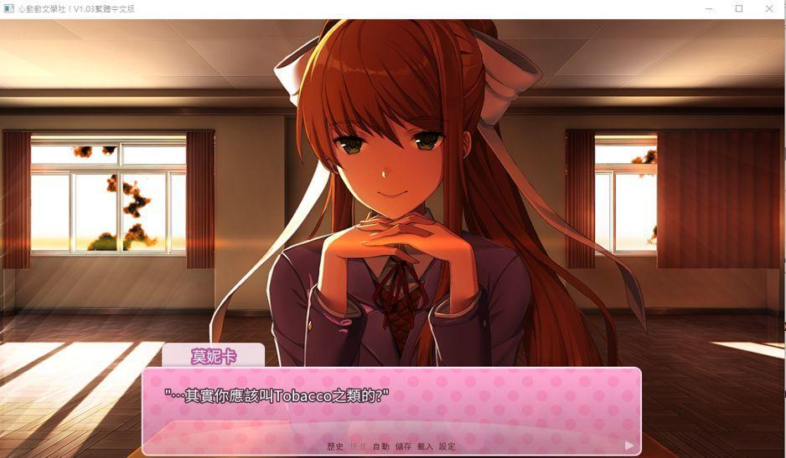美的遊戲CG和日常的景色是此畫風的特色。

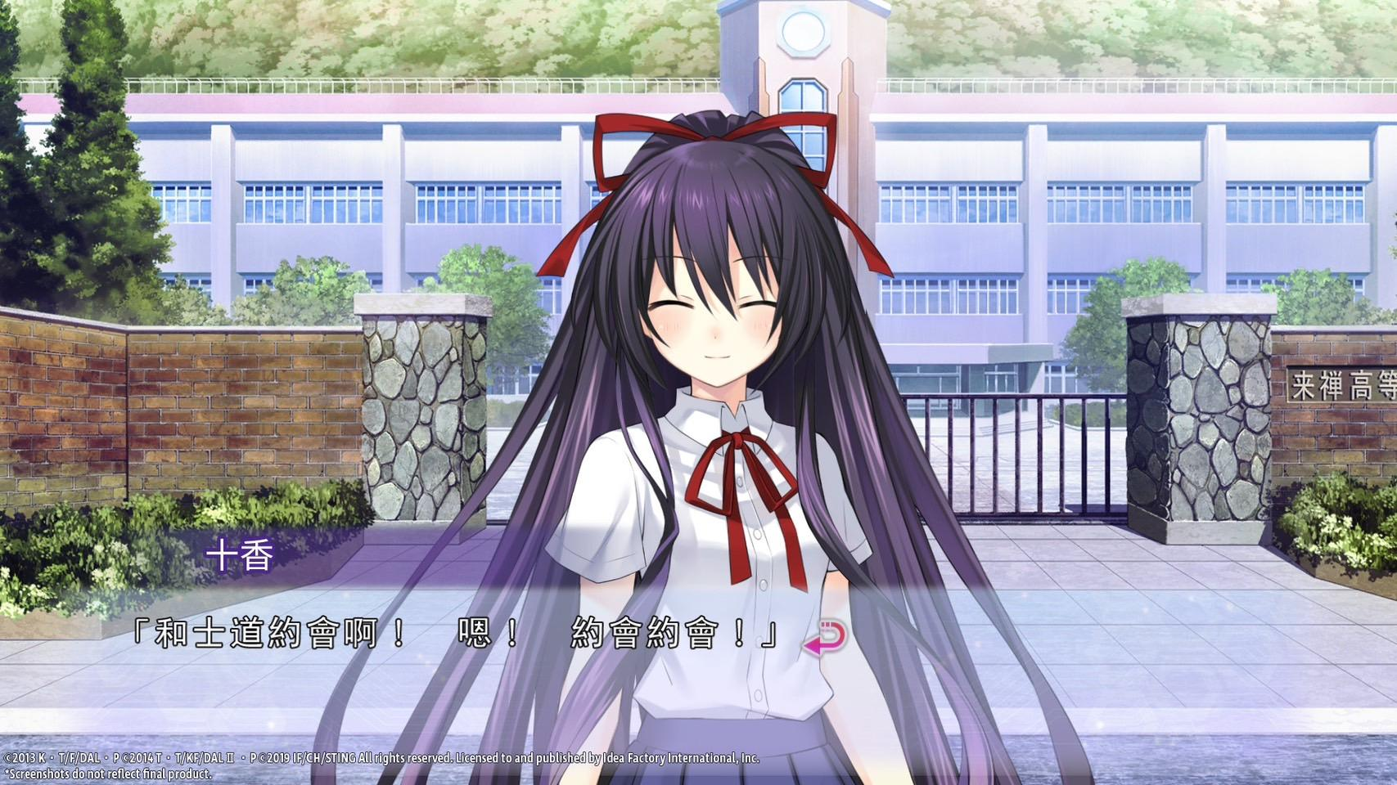

(約會大作戰、心跳文學部、戀上換裝娃娃)

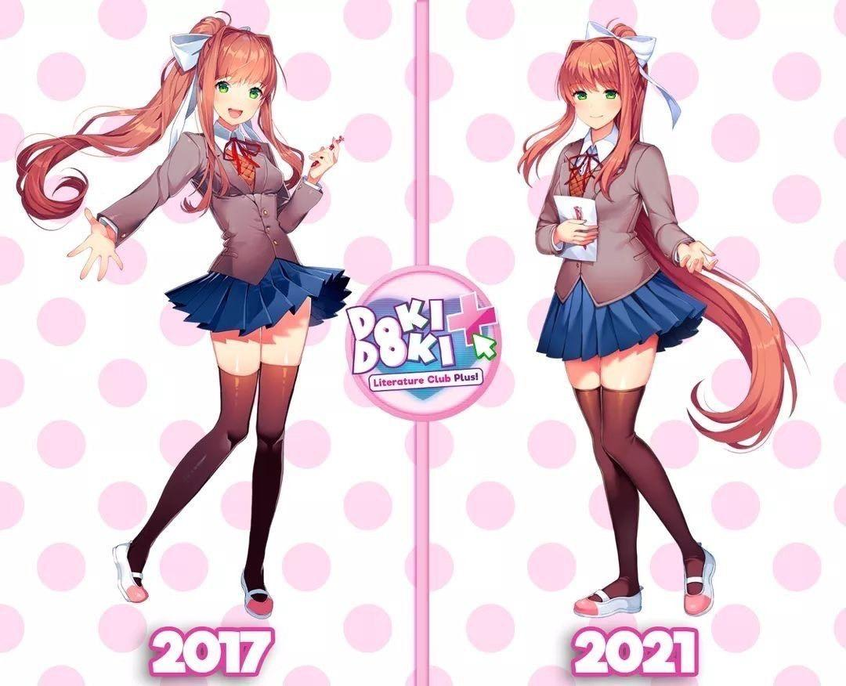

4.2 歐美動畫

賽博龐克的世界觀，建築物的設計受到歐式風格的啟發，賦予賽博龐克世界豐富而奇幻的視覺元素。角色呈現出誇張的表情，以簡單線條勾勒，突顯出此畫風的獨特特質。

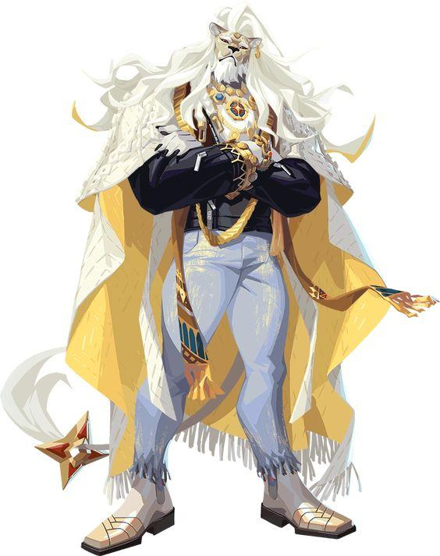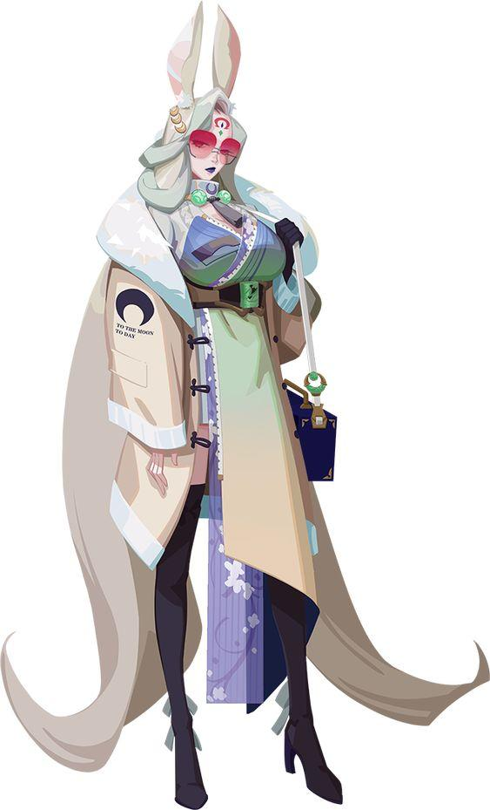

(Dislyte)

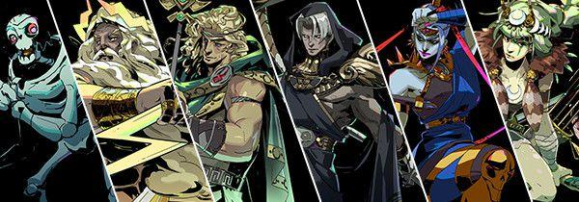

(Hades)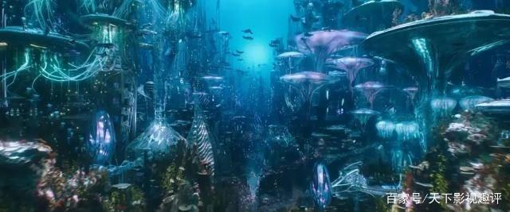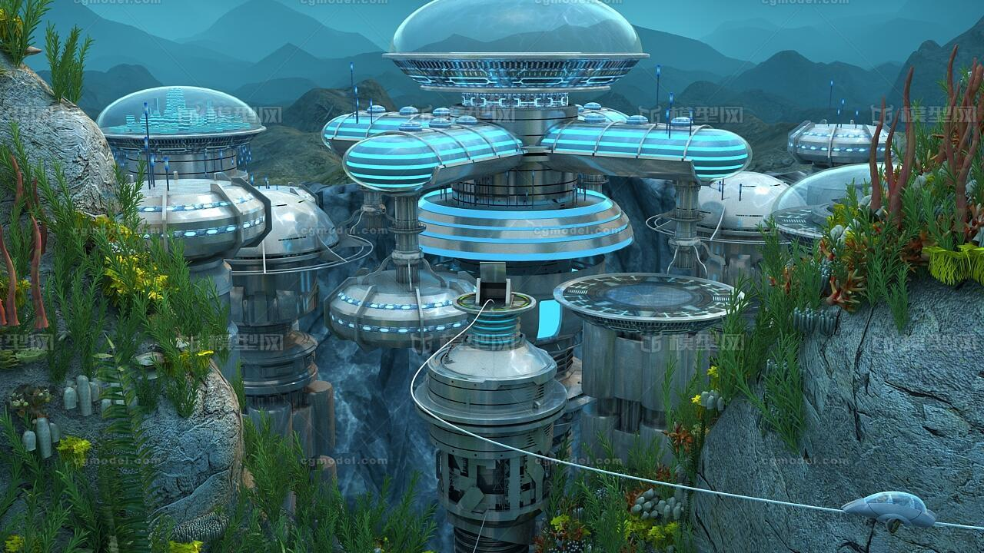

()

(https://www.sohu.com/a/505935824_120099886)

五、概念圖

5.1 人物設計

A方案：一位典型的戀愛遊戲女主角，男主角的青梅竹馬，個性活潑開朗，儘管聰明卻有點小迷糊。高中生，在愛情方面顯得有些害羞，喜歡把心意藏在心裡。(左圖)

B方案：一個17歲的角色，生活在後人類文明的海洋世界，對未知事物的強烈好奇心。雖然從未離開過家鄉，但對以前的人類生活有所耳聞。(右圖)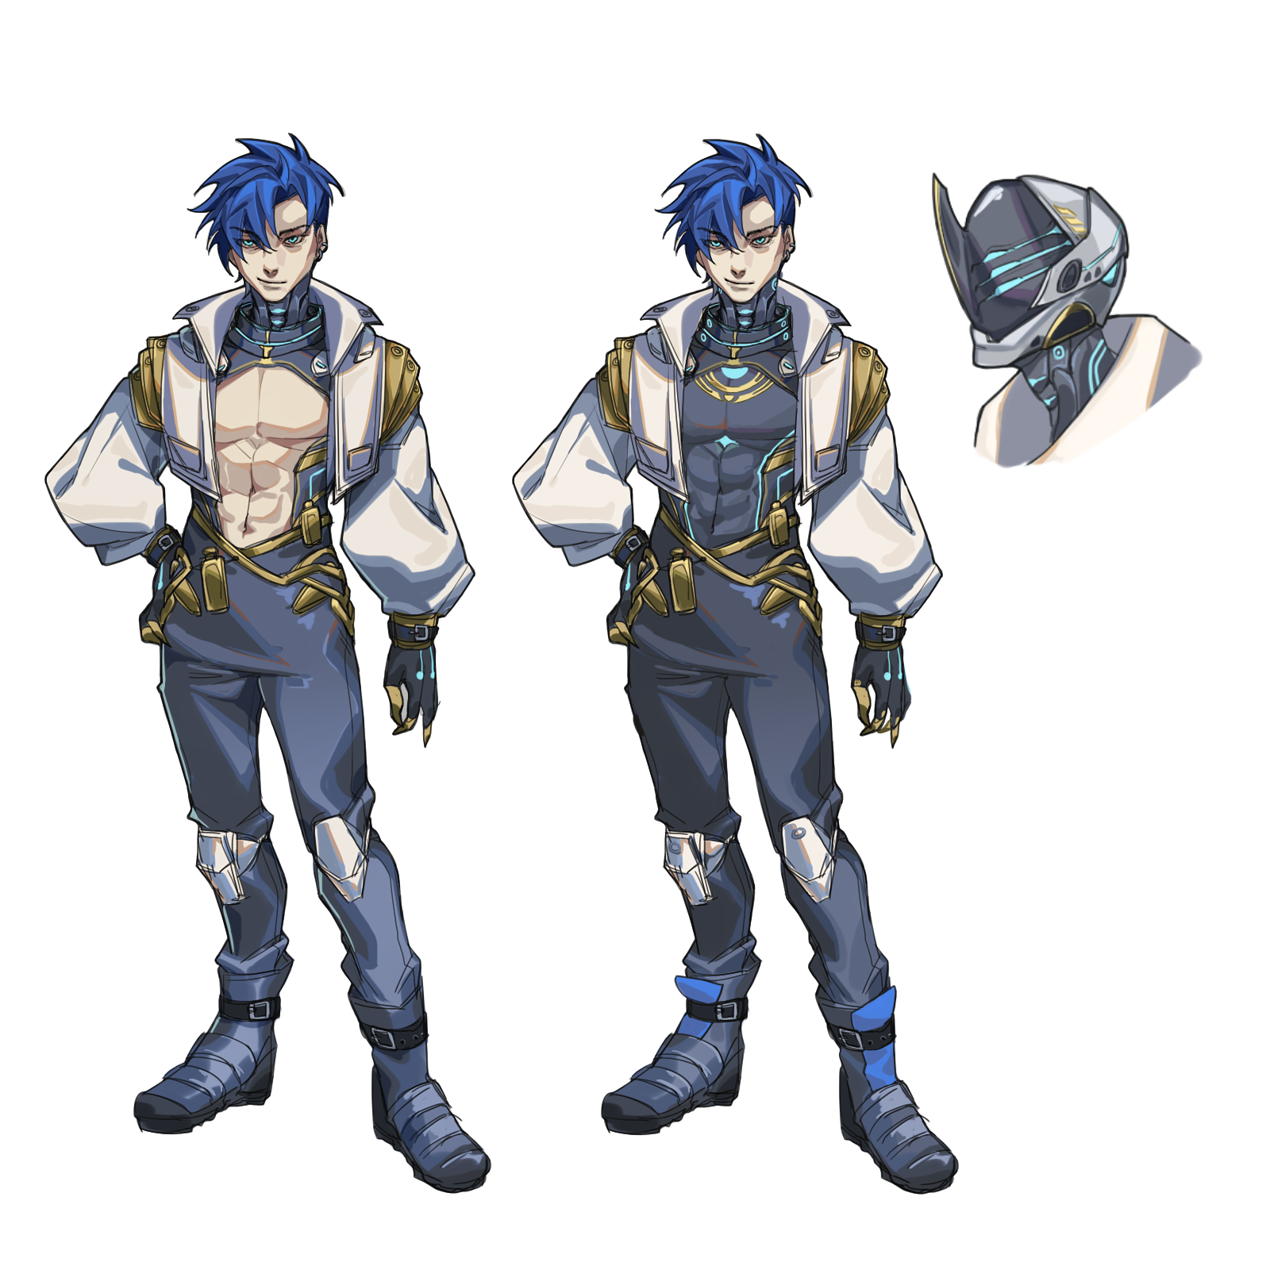

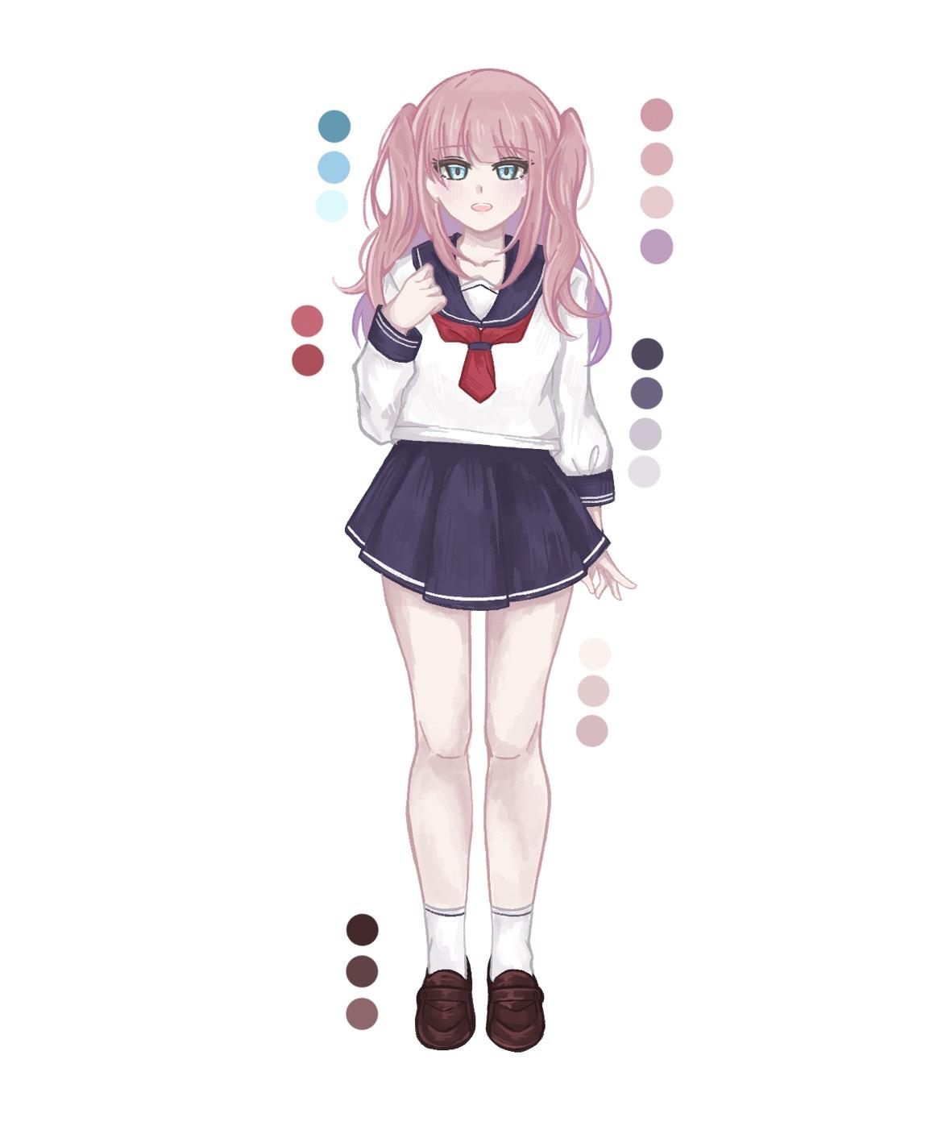

5.2 場景設計

A方案：戀愛遊戲，現實與虛擬的交界(上圖)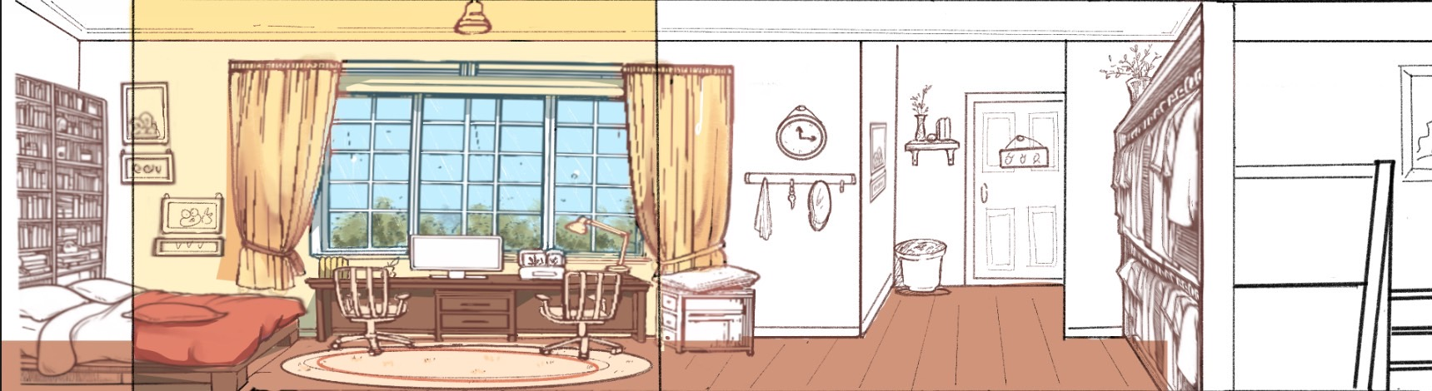

B方案：海洋文明、科技感、賽博龐克風(下圖)

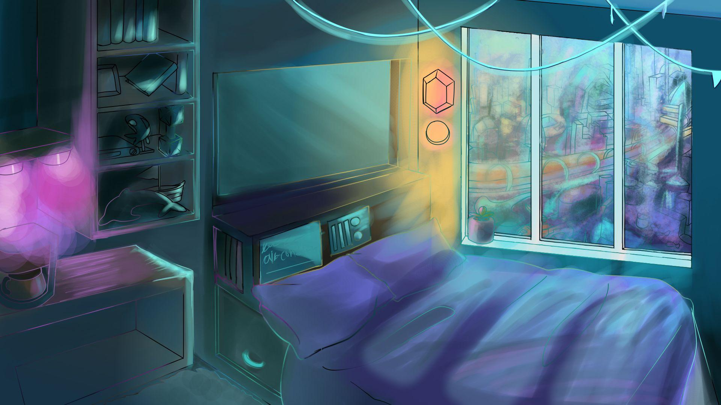

六、競爭分析

6.1 愛情位元組競品分析

**1、心跳文學部**：故事描述一位男高中生加入學校的文學部與四位女性成員交流的故事。《心跳文學社》的特點為其線性故事，系統會根據玩家的選擇給出不同的場景和結局。遊戲的風格看似輕鬆愉快，但實際上是一款穿插著各種打破第四面牆情節的心理學恐懼遊戲。

* SWOT 分析
  + S(優勢)
    - 獨特的敘事風格： 遊戲以視覺小說形式呈現，結合了可愛的畫風和出人意料的情節轉折，使其在視覺小說遊戲中脫穎而出。
    - 情感投入： 遊戲成功營造了角色之間的深厚情感，使玩家能夠共鳴並產生強烈的情感連結。
    - 突破第四面牆的創新： 遊戲成功地利用了突破第四面牆的元素，透過與玩家互動、修改遊戲檔案等手段，打破了現實和虛構之間的界線。這種創新性的元素吸引了探索遊戲的玩家，並有機會在未來的作品中進一步發展和應用。。
  + W(劣勢)
    - 心理壓力： 遊戲的情節轉折和恐怖元素可能對某些玩家造成心理壓力，不適合所有年齡層的玩家。
    - 限制受眾： 由於遊戲的特殊風格，可能不容易吸引所有類型的玩家，尤其是那些偏好傳統遊戲風格的人。
    - 觀眾需求的變化： 突破第四面牆的元素可能不被所有玩家接受，有些人可能覺得這種互動過於顛覆傳統遊戲體驗，因此需要注意觀眾的需求變化。
  + O(機會)
    - 社群互動： 遊戲的獨特性和情節轉折有助於社群討論和分享，提高了遊戲的知名度。
    - 跨平台擴展： 考慮到遊戲成功的原因，可以考慮將類似的敘事風格擴展到其他媒體形式，例如動畫、小說等。
  + T(威脅)
    - 風格限制： 遊戲的獨特風格可能限制了進一步擴展或吸引更廣泛受眾的可能性。
    - 競爭壓力： 視覺小說遊戲市場競爭激烈，需要不斷創新以保持吸引力。

**2、返校：**返校是一款由台灣開發的恐怖冒險遊戲,背景設定在 1980 年代的台灣,以一所被詛咒的學校為舞台。遊戲中,玩家扮演一名高中生,在學校中尋找真相並解開各種謎題。

* SWOT 分析
  + S(優勢)
    - 獨特的主題和背景:返校以台灣的恐怖學校為背景,具有獨特的文化元素和故事情節,吸引了許多玩家。
    - 強大的氛圍和敘事:遊戲通過恐怖的氛圍和引人入勝的故事敘述,成功營造出緊張刺激的遊戲體驗。
    - 返校在發行後獲得了許多正面評價,被認為是一款高品質的恐怖冒險遊戲,這有助於吸引更多的玩家。
  + W(劣勢)
    - 限制的目標市場:返校的背景和故事情節與台灣有關,可能限制了其在全球市場的吸引力,特別是對於不熟悉台灣文化的玩家。
    - 有限的遊戲時間和內容:返校作為一款獨立遊戲,其遊戲時間和內容可能相對較短,可能無法滿足一些玩家對於長時間遊戲的需求。
  + O(機會)
    - 擴大目標市場:開發商可以將遊戲進一步本地化和翻譯,以吸引更廣泛的國際玩家群體,拓展目標市場。
    - 增加內容和更新:開發商可以通過增加遊戲內容、推出更新和擴展故事情節,吸引現有玩家的長期參與並吸引新玩家。
  + T(威脅)
    - 恐怖冒險遊戲市場競爭激烈,存在許多其他高品質的競爭對手,這可能影響返校的市場份額和吸引力。
    - 技術和平台變化:遊戲行業技術和平台變化迅速,開發商需要不斷跟上新技術和平台的發展,以確保遊戲的可持續性和競爭力。

6.2 失衡之影競品分析

**1、哈迪斯：**Roguelike動作角色扮演遊戲，於2020年9月17日公開發售。作中的主角為黑帝斯的兒子扎格柔斯，祂試圖離開冥界前往奧林帕斯山，途中也收到多位神明的禮物和幫助。

* SWOT 分析
  + S(優勢)
    - 出色的藝術風格和音樂：《Hades》以其令人難以置信的藝術風格和精緻的音樂獲得了廣泛的讚譽，為玩家提供了視覺和聽覺的享受。 深刻的敘事：遊戲擁有一個豐富的故事情節，結合了古希臘神話元素，吸引了敘事愛好者。
    - 多樣性的遊戲內容：《Hades》提供了各種武器、升級和技能，以及隨機生成的地下城，使每次遊玩都獨一無二，增加了重玩價值。 優秀的遊戲平衡：遊戲中的戰鬥系統經過精心設計，具有挑戰性和深度，但同時保持了公平性。
  + W(劣勢)
    - 不適合每個玩家：由於其挑戰性和深度，遊戲可能對新手玩家來說有點困難，可能會導致一些人流失。
    - 依賴隨機元素：遊戲的隨機生成元素可能對一些玩家來說有些令人沮喪，因為它們可能會影響遊玩的公平性。
  + O(機會)
    - 擴展到更多平台：將遊戲引入更多平台，如移動設備，有機會吸引更多的玩家。
    - 推出附加內容：繼續推出新的遊戲內容、任務和角色，以保持現有玩家的參與並吸引新玩家。
  + T(威脅)
    - 競爭激烈：遊戲行業競爭激烈，許多其他優秀的遊戲也在各個平台上競爭，可能會影響《Hades》的市場份額。
    - 忠實度問題：玩家可能在一段時間內對遊戲失去興趣，忠實度問題可能影響玩家基數。

**2、傳說對決**：又稱為MOBA遊戲，以第三人稱視角進行。玩家需要選擇一位「英雄」進行操控，並且這些英雄各自都有不同的技能。英雄初始等級1級，透過玩家對線（擊殺小兵），擊殺敵人、野怪以進行招式升級也可以在裝備商店購買適當的裝備讓自己的角色變強。

* SWOT 分析
  + S(優勢)
    - 流行度：傳說對決在全球範圍內非常受歡迎，擁有龐大的玩家群體。
    - 多樣性：遊戲提供了多種不同類型的英雄角色，以及各種遊戲模式，讓玩家有豐富的選擇。
    - 高質量的圖形和遊戲體驗：遊戲具有出色的圖形和遊戲機制，提供流暢的遊戲體驗。
  + W(劣勢)
    - 競爭激烈：MOBA遊戲市場競爭激烈，傳說對決必須不斷創新來保持吸引力。
    - 依賴互聯網連接：遊戲需要穩定的互聯網連接，對於那些網絡狀況較差的地區可能存在問題。
    - 季節性更新：遊戲需要定期的更新和平衡調整，這可能需要耗費時間和資源。
  + O(機會)
    - 擴展到新市場：遊戲可以繼續擴展到新的地理市場，吸引更多玩家。
    - 合作機會：合作與其他品牌或媒體合作可以提高遊戲的知名度。
    - 電子競技：隨著電子競技的發展，傳說對決可以參與並推動移動電子競技的增長。
  + T(威脅)
    - 競爭壓力：其他MOBA遊戲競爭激烈，可能奪走部分市場份額。
    - 盜版和作弊：遊戲可能受到盜版和作弊的威脅，影響遊戲的公平性和質量。
    - 技術變革：技術的快速發展可能需要遊戲進行持續的更新和適應。

七、甘特圖

